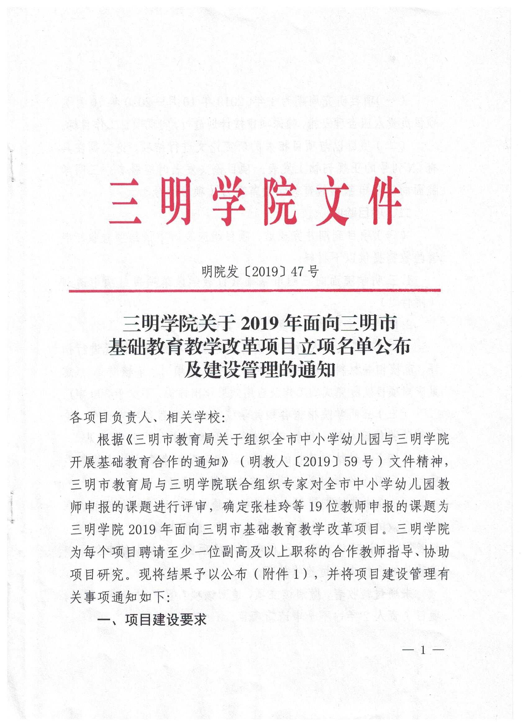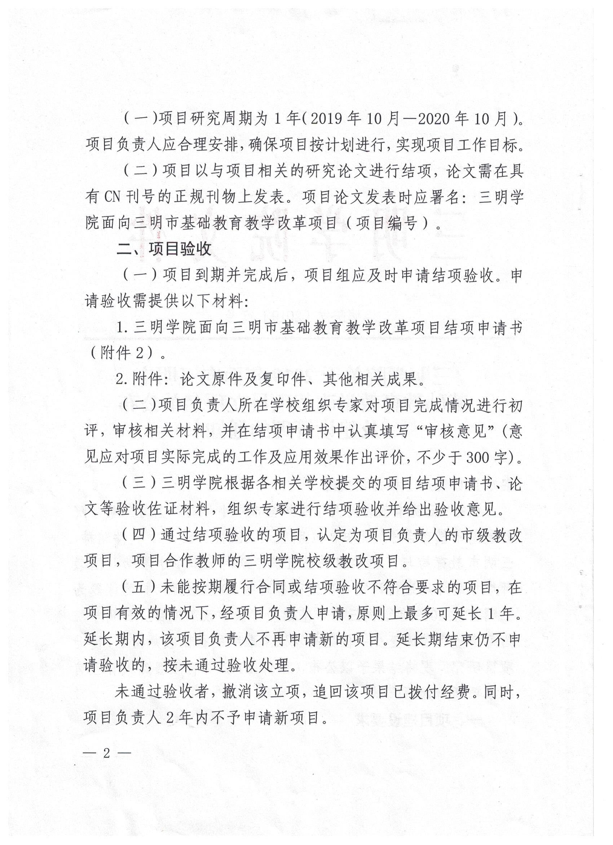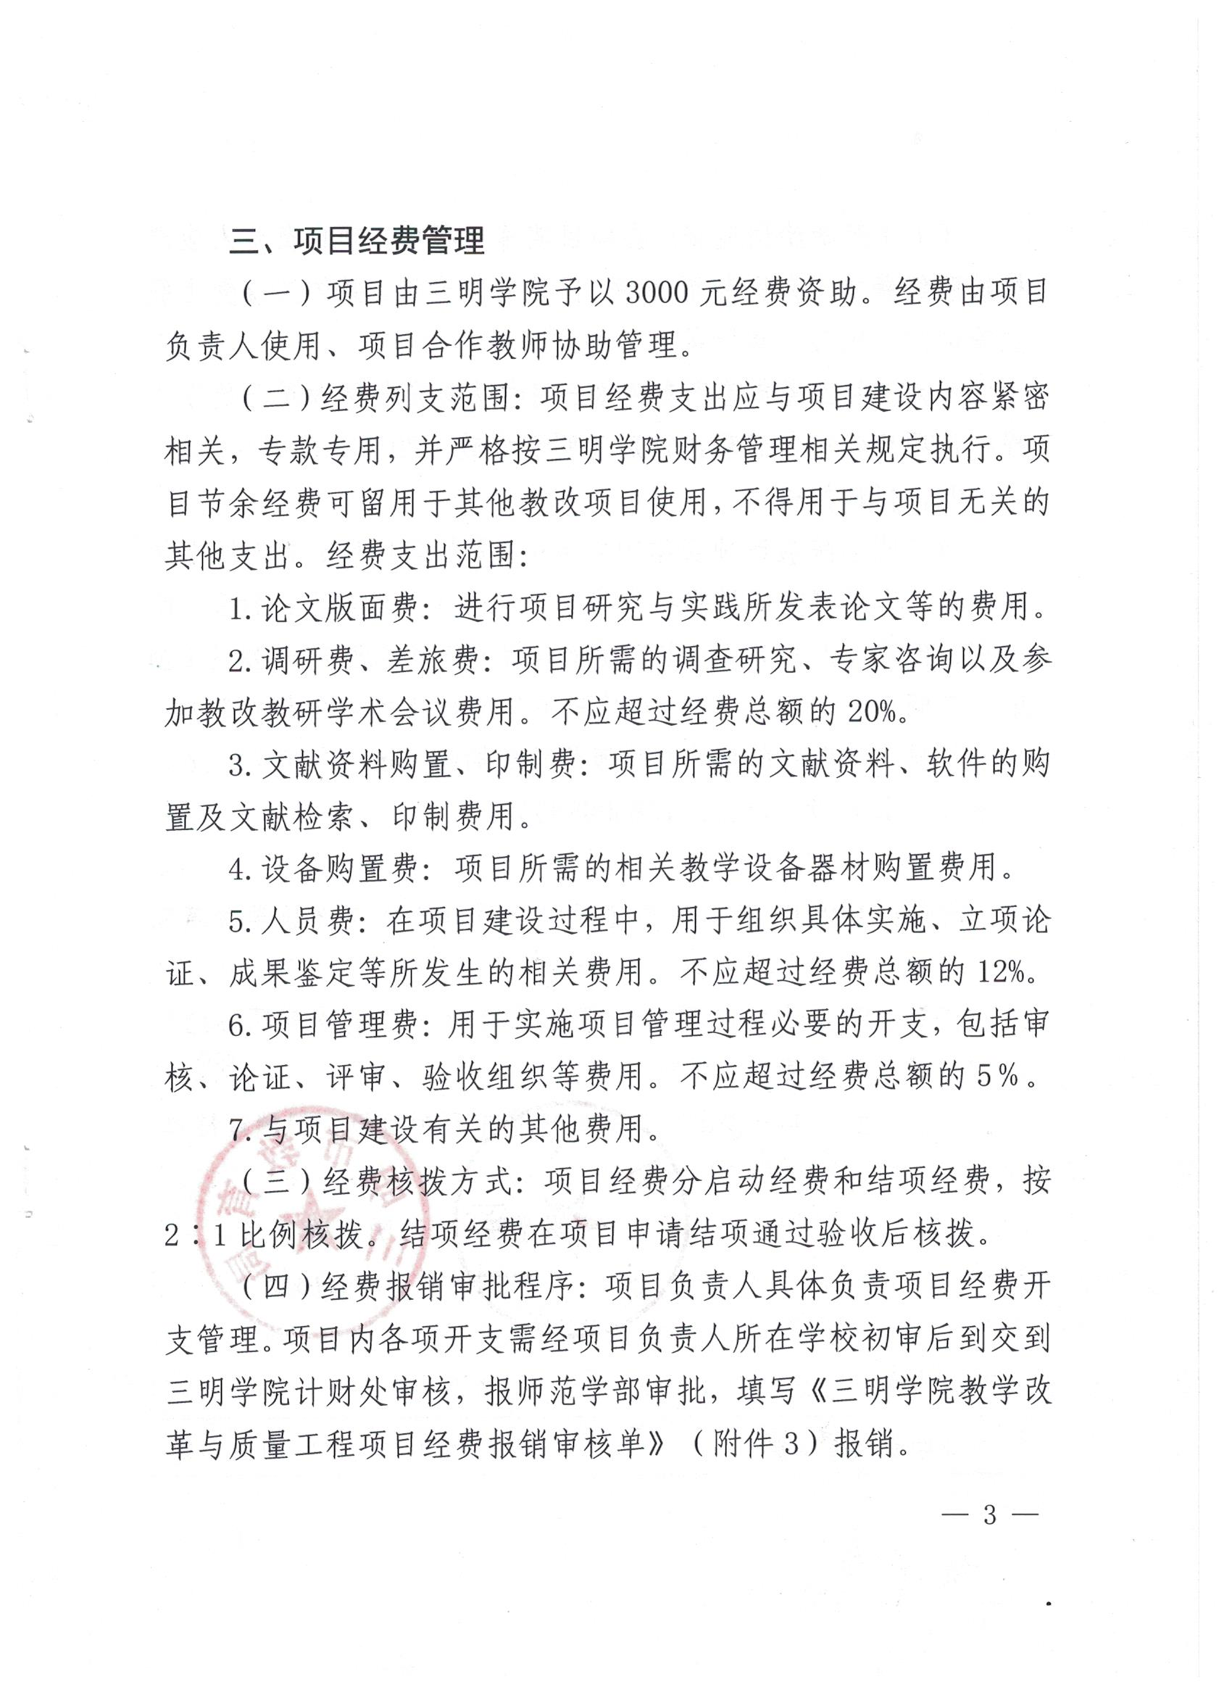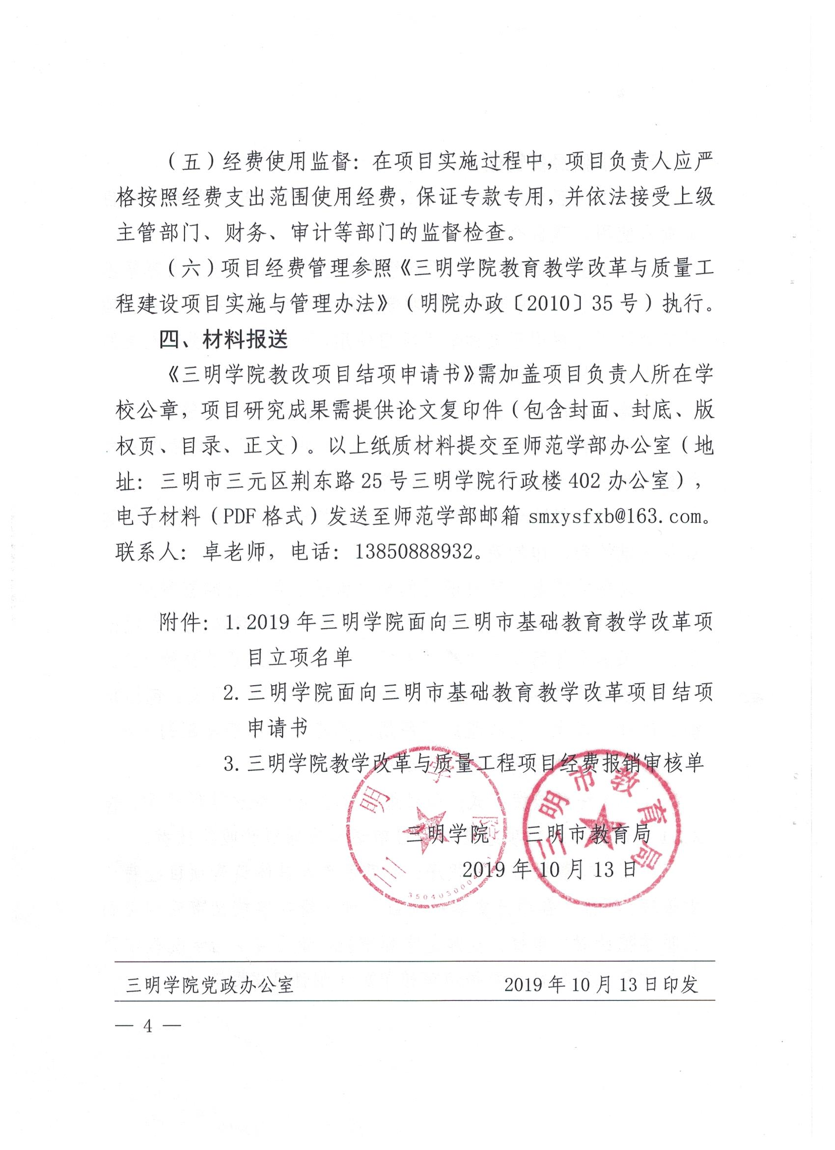
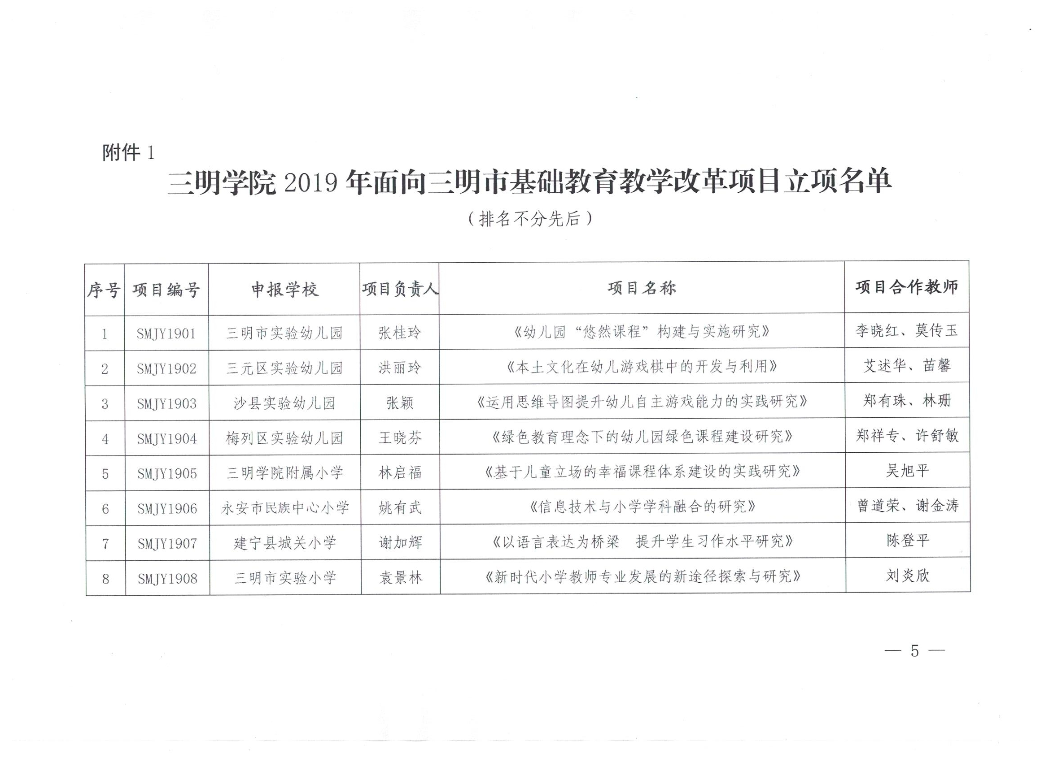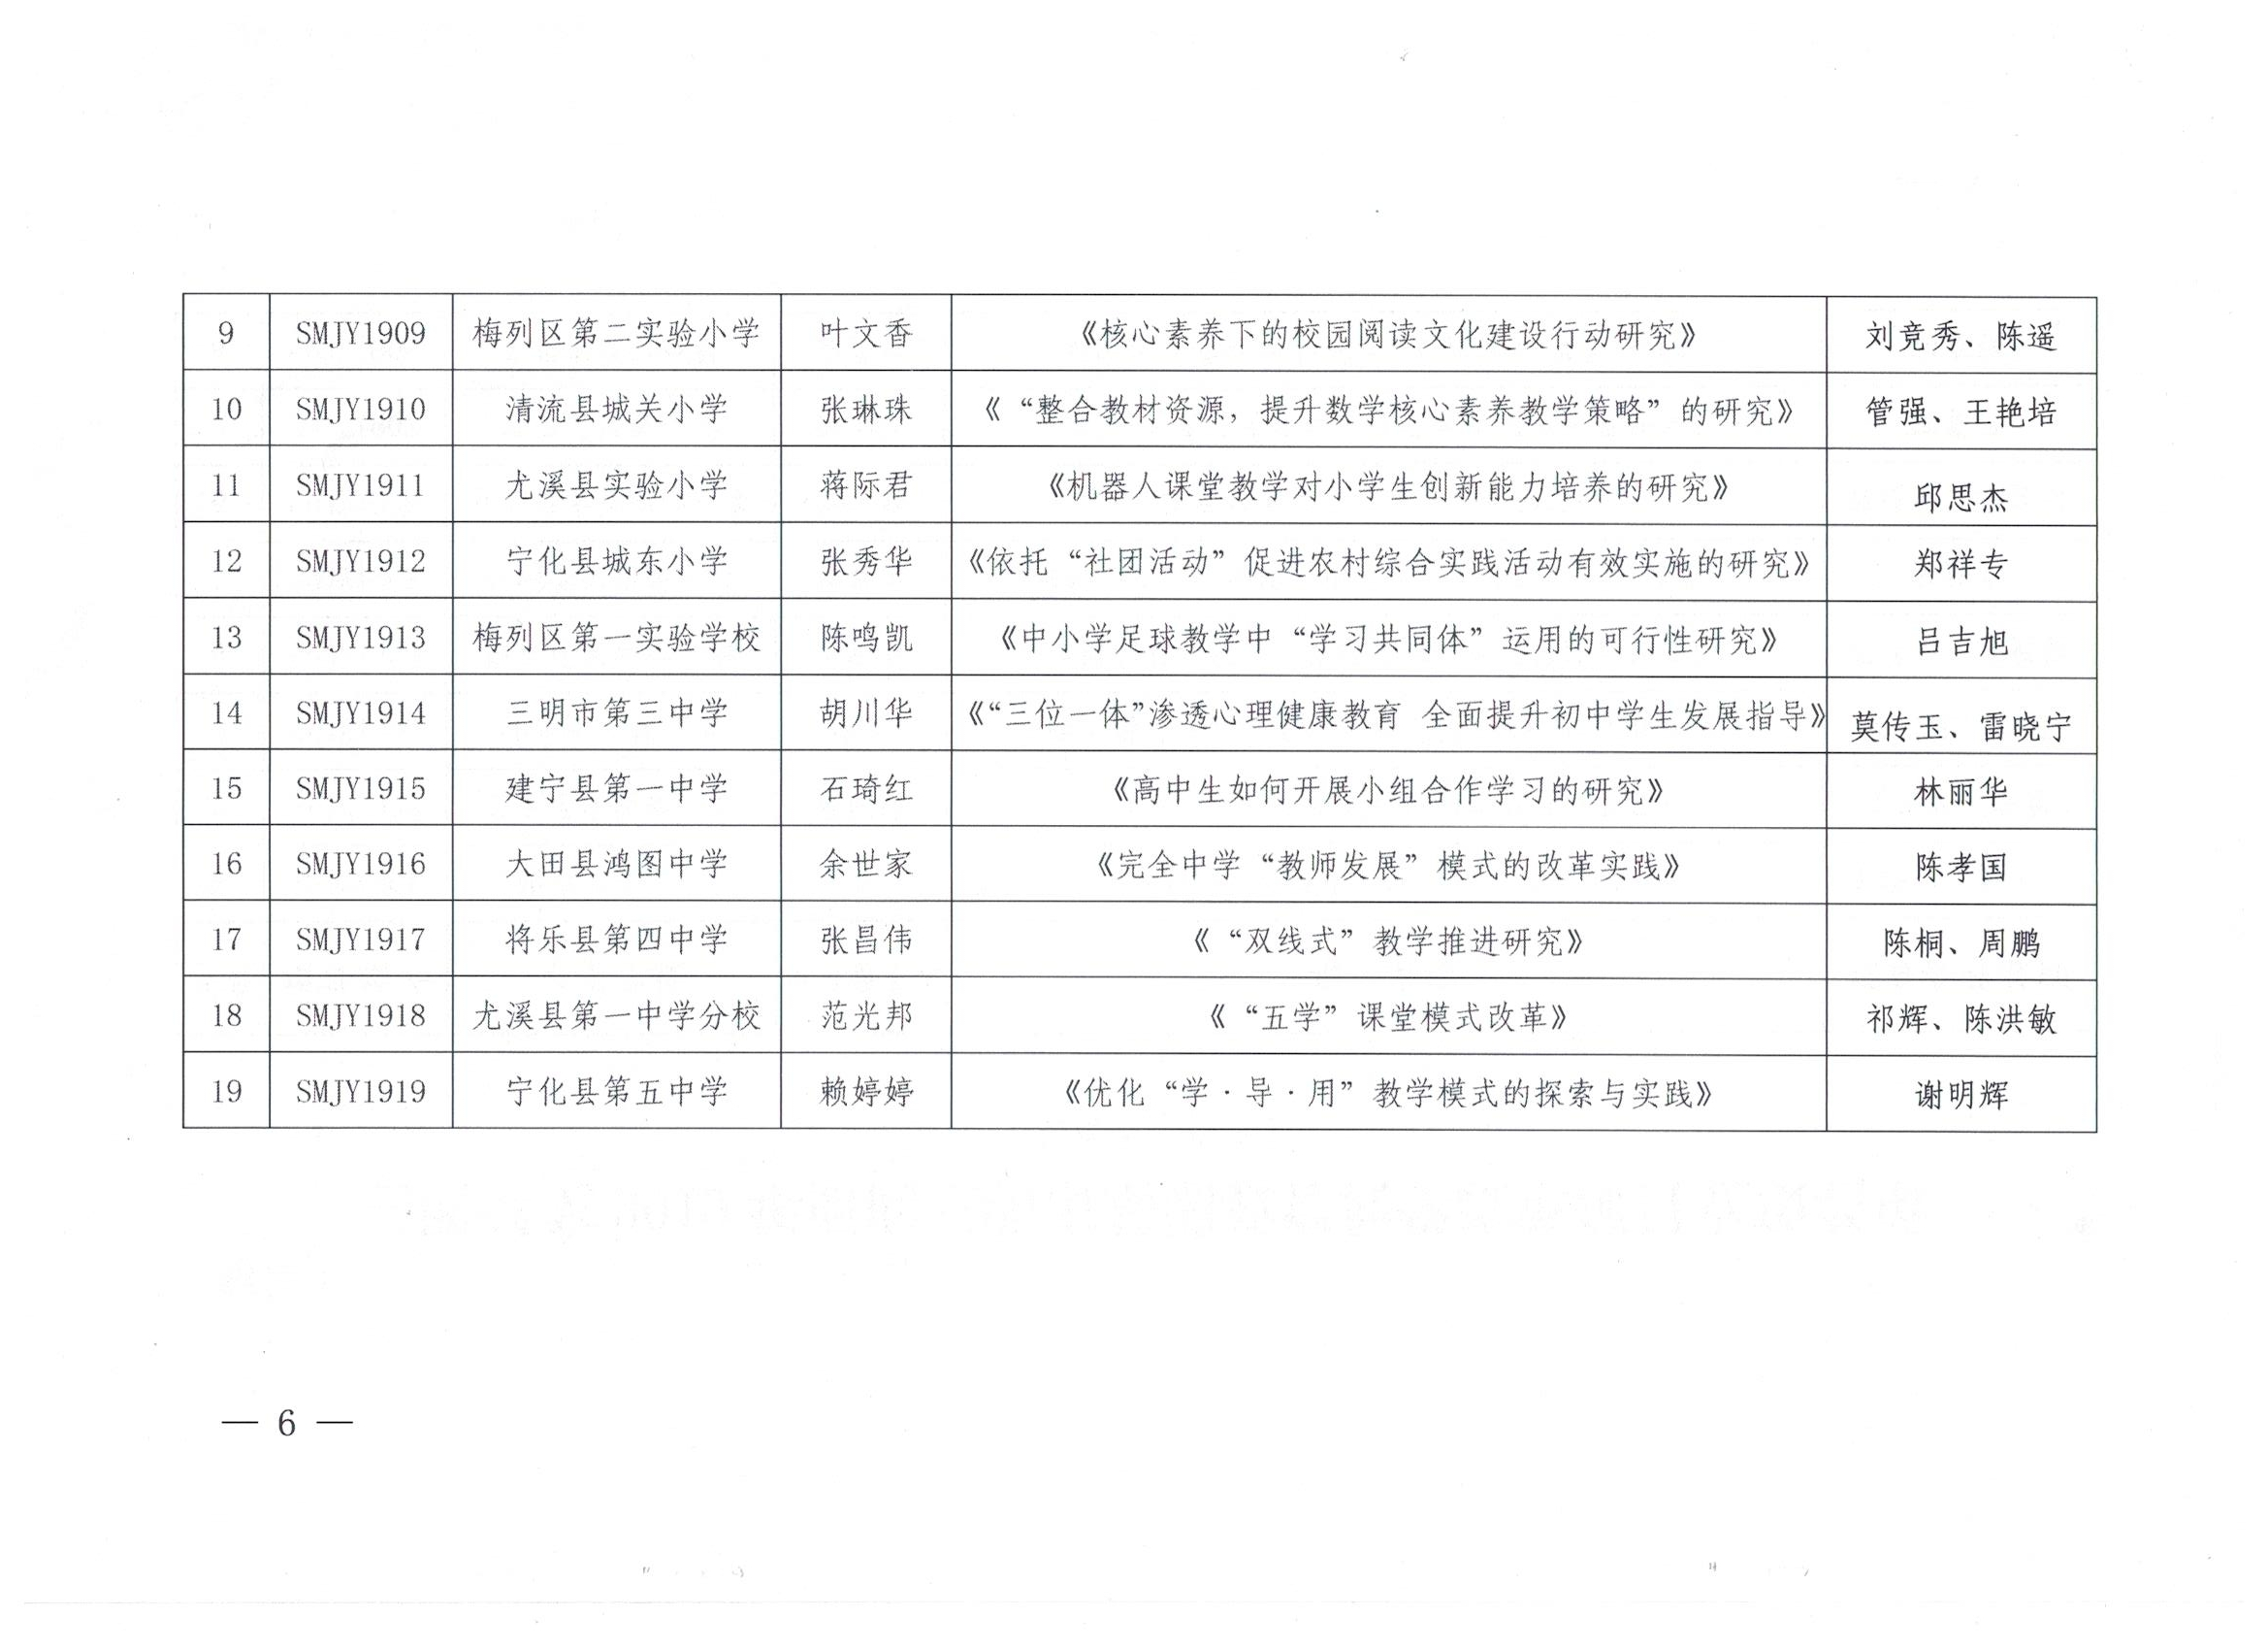
附件2
项目编号
收件  记录 | 日期 | 年 月 日
收件  记录 | 送件人
收件  记录 | 收件人

三明学院面向三明市基础教育
教学改革项目结项申请书

项 目 名 称：
项 目 负 责 人：
所在学校(盖章)：
联 系 方 式：
研究起止时间：

三明学院师范学部制
一、项目总结（2000字左右）
1. 项目改革目标和解决的关键问题

2. 主要改革措施及实施情况

·2·

3. 项目主要成果(含基本内容、理论水平、实践效果、推广应用、学生受益情况等)

4. 项目主要特色及创新之处

5.存在的问题及今后研究思路

项目负责人签名：

合作教师签名：

年 月 日

二、项目课题组成员
序号 | 姓名 | 职 称 | 职务 | 参与的工作内容
1
2
3
4
5
6
7
8
备注：三明学院项目合作教师须为课题组主要成员。
三、项目成果目录
成果名称 | 主要完成者 | 发表刊物名称、日期
请附奖励证书，发表的教改论文，参加国内教改会议的论文等。
四、项目经费使用情况
项目经费: 元
序号 | 资金使用项目 | 金 额 | 备 注
1 | 旅差费、调研费
2 | 教改论文发表费等
3 | 文献资料购置费
4 | 材料设备费
5 | 复印、印刷费
6 | 劳务费或鉴定费
7 | 其他费用

项目负责人所在学校审核意见（含经费使用） | （对项目实际完成的工作及应用效果作出评价）  所在学校负责人签名：  年 月 日
三明学院审核验收意见 | （公章）  年 月 日
附件3
三明学院教学改革与质量工程项目
经费报销审核单
财务编号：
项目编号： 项目类别： 项目名称：
经费开支项目 |  |  |  |  |  | 金 额（元） | 备 注
出版/文献/信息传播/知识产权事务费 | 图书资料费
出版/文献/信息传播/知识产权事务费 | 出版费或版面费
出版/文献/信息传播/知识产权事务费 | 其他相关费用
仪器设备购置费(含设备维修、改造、租赁）
材 料 费（含运输、装卸、整理等费用）
测试化验加工费
差 旅 费 | 国内差旅费
差 旅 费 | 市内交通费
差 旅 费 | 会员、会务费、培训费
会 议 费（特指所承办的会议）
劳 务 费
专家咨询费
数据采集费 |  | 以劳务形式报销
 |  | 以资料或印刷方式报销
其 他 |  | 办公用品（含电脑打印机耗材）
支 出 |  | 复印打印
 |  | 其他相关费用
合计（元）

